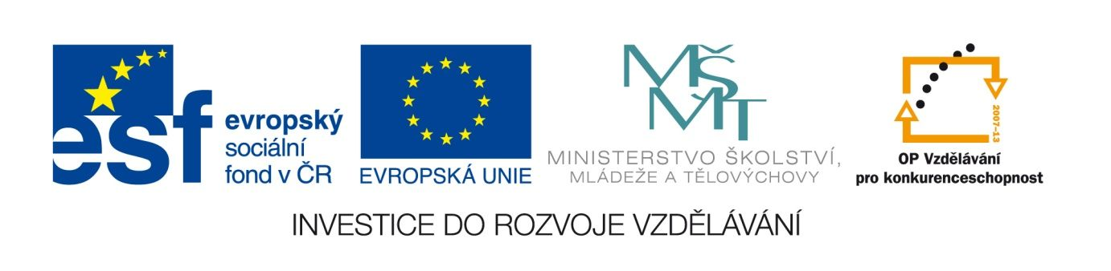

Kafka: Proměna
VY_12_INOVACE_LITNOVA19
Anotace
Eva Bednářová
20.6.2012
IV.ročník – ČJ, literatura 1.poloviny 20.století

Domácí úkol po přečtení celé povídky. Studenti znají jiné Kafkovy povídky, chápou témata jeho tvorby.
cíl: 1) zážitek z vlastní četby využít k analýze textu, 2) hledat různé interpretace povídky Proměna, 3) prozkoumat Kafkův jazyk- tak, jak to umožňuje překlad Z. Sekala do češtiny, sledovat vztah mezi jazykem a tématem.

ZADÁNÍ:
- Kterou událostí povídka začíná a kterou končí?

- Proč se Řehoř proměnil? Dá se to nějak vysvětlit? Dá se nevysvětlení Řehořovy proměny nějak vysvětlit?

- O co se zajímá Řehoř po proměně?

- Jak na čtenáře fakt proměny působí? Jak působí na postavy v povídce?

- Čím trpí rodina po Řehořově proměně?

- Jak Řehoř po proměně vypadá, jak se s jeho vzhledem v povídce zachází a proč?

- Přestože povídka působí děsivě, lze v ní najít i místa přinejmenším tragikomická. Uveďte příklad.

- Jak a proč Řehoř vlastně umírá?

- Jak reaguje rodina na Řehořovu smrt?

- Kafkova povídka se jmenuje Proměna. K jaké proměně nebo k jakým proměnám v povídce dochází? (Vysvětlete podrobněji.)

11. Jakým jazykem Kafka vypravuje? ( Z které jazykové vrstvy čerpá překlad?)

12. Kafka bývá někdy řazen mezi expresionisty. Může to být i z hlediska expresivity jazyka? Vysvětlete

13. Používá se v textu výrazné obraznosti? Nebo jiných básnických prostředků? Experimentuje Kafka nějak s jazykem? (viz např. Joyce) Proč?

- Pokuste se pojmenovat vztah mezi obsahem povídky a jazykem, kterým je vypravována.

KAFKA, F. Proměna, 2.vyd. Praha : SNKLU, 1963.

